Техника защиты
В защите применяются те же стойки,что и в нападении, но чаще используются низкие стойки. Перемещение в защите так же мало чем отличаются от перемещений в нападении – ходьба, бег,выпады и прыжки, однако выполняются они, как правило, стремительно, с резкими остановками, с быстрой сменой направлений, часто переходит в прыжок или нападение.
К противодействиям относятся приемы мяча и блокирование.
Прием мяча – технический прием защиты, позволяющий оставить мяч в игре после нападающих действий соперников. Основным в современном волейболе является прием мяча двумя руками снизу(рис.16). Он является наиболее надежным против возросшей мощи нападения, против сильных ударов и планирующих подач. При этом способе приема мяча туловище вертикально или слегка наклонено вперед, прямые руки опущены вперед – вниз, локти сближены, кисти вместе. Мяч принимается на предплечья ближе к кистям рук ( говорят – «на манжет»рис.16 ).
Рис.16. Прием и передача мяча
двумя руками снизу
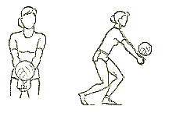
Слегка напряженные прямые руки не быстрым движением в плечевых суставах поднимаются на встречу мячу; Но и в момент приема выпрямляются и туловище поднимается. Полезно после приема мяча выполнять (особенно начинающим волейболистам) некоторое сопровождение мяча руками: это позволит лучше усвоить движение; приняв мяч, точно адресовать его партнерам.
Прием мяча двумя руками сверхуприменяется против не сильно летящих мячей, а также в случаях, когда другойспособ приема не рационален. Так, игровая ситуация часто заставляет выполнятьприем и направленную передачу с последующим падением на спину (рис.17 и рис.18). В других же случаях прием двумя руками сверху аналогичен одноименной передаче.
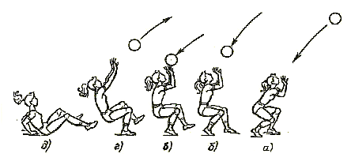
рис.17. Прием мяча с падением и перекатом на спину
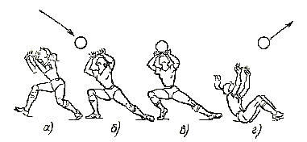
рис.18. Прием мяча с выпадом и падением(перекатом на спину)
Прием мяча одной рукой снизусчитается не точным и применяется сравнительно редко, но, если мяч летит далекоот игрока и другим способом его принять невозможно, волейболист вынуждениспользовать этот прием. Прямая рука с напряженно сжатыми пальцами преграждаетпуть мячу ; ударное движение выполняется ладонью, кулаком, предплечьем илиплечом. Ног в этих движениях, как правило, не участвуют.
Однойрукой снизу в падении (рис.19) мяч принимается после разбега и прыжка. Преждечем освоить этот способ приема, следует научиться правильному приземлению.После приема мяча руки вытягиваются вперед и разводятся в стороны несколькошире плеч, ставятся на пол и медленно сгибаются в локтях, амортизируя силу падения.
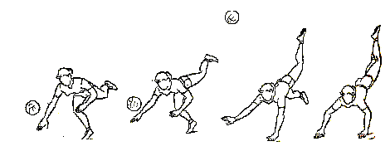
Рис. 19 прием мяча одной рукой снизу в падении.
Игрок приземляется на грудь и делаетперекат на живот и бедра. Освоив элемент на гимнастических матах и на полу, егоможно безопасно применять на игровых площадках.
Падения в волейболе

Передача в волейболе

Передачи. Технический прием, с помощью которого мяч направляется партнеру для продолжения игры или переправляется на сторону противника, называется передачей. По направлению относительно передающего различают передачи вперед, над собой и назад. По длине траектории различают : длинные передачи – через зону ; короткие - в соседнюю зону ; укороченные – в свою зону. По высоте различают передачи низкие (до 1 м над сеткой), средние (свыше 2 м), а по расстоянию от сетки – близкие (менее 0,5 м) и отдаленные ( более 0,5 м ).
Наиболее распространенной является передача двумя руками сверху (рис.8,а). Ее главные преимущества заключаются в надежности и точности. При выполнении этой передачи в исходном положении ноги игрока согнуты в коленях, руки вынесены перед лицом так, что большие пальцы находятся примерно на уровне бровей. Кисти рук слегка повернуты внутрь, концы пальцев образуют овал в форме ковша (рис.8,б). Пальцы оптимально напряжены.
При приближении мяча встречное движение к нему начинают ноги – они выпрямляются в коленных суставах и поднимают тело игрока. Вслед за этим в движение включаются руки - они поднимаются и выпрямляются на встречу мячу. Основную амортизирующую нагрузку принимают на себя большие пальцы. Указательные (главным образом) и средние пальцы являются ударными. Безымянные пальцы и мизинцы удерживают мяч с боков,не захватывая его. Эти движения ног, туловища и рук, выполненные слитно,обеспечивают короткое касание мяча упругими пальцами, позволяют направить его в нужную точку по задуманной траектории.
Изучите позы и движения волейболиста при передачах двумя руками сверху, обратите внимание на положение ног, туловища рук в основной стойке (рис.8,а); расположение пальцев рук на мяче (рис.8,б); движения волейболиста при передачах мяча вперед, над собой и назад (рис.9).
Другие виды передач применяются реже : двумя руками сверху в прыжке (рис.10,а), одной рукой сверху(рис.10,б),двумя руками снизу(рис.16).
В современной игре передача –важный элемент организации нападения, связывающий защиту с атакой. Задача передающего игрока в связи с этим – создавать партнерам наилучшие условия для атаки нападающими ударами. Каждый волейболист должен овладеть всем арсеналом быстрых и точных передач, уметь чередовать ( менять ) их по длине, высоте,направлению, своевременно выполнять отвлекающие действия.
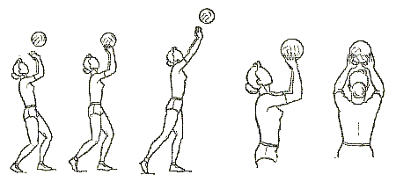

Рис.8 Передача мяча двумя руками сверху (а) ; положение кистей рук
и расположение пальцев на мяче вмомент выполнения передачи (б).
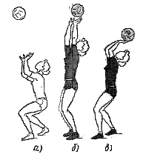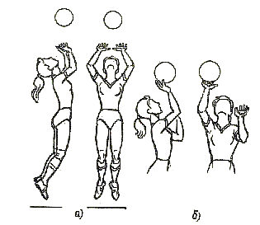
Рис.9 Передача двумя руками сверху, Рис. 10 Другие виды выполненная в различных направлениях передач в волейболе:
а) Вперед ; б) над собой ; в) назад. а) двумя руками в прыжке б) одной рукой сверху.

Основные виды передач вволейболе:
- «просто» обычный высокий пас во 2-ю и 4-ю зону.
- «метр» пасуется в 3-ю зону,на высоту метра от сетки.
- «метр сзади» пасуется также как и метр, только связующий дает пас себе за спину.
- «взлет» пасуется в 3-ю зону. В момент, когда мяча касается связующий, нападающий уже должен быть в воздухе с вытянутой рукой готовой к удару, а связующий должен быстрым и коротким пасом вложить мяч в руку нападающего.
- «взлет сзади» пасуется как обычный взлет, только за голову и нападающий бежит чуть с опозданием.
- «душка» пасуется как взлет,но только в разрыв блока. Например, между третей и четвертой зоной.
- «стопка» играется как взлет в 3-й зоне, но мяч не швыряется с силой в руку нападающему, а подвешивается над сеткой на высоте 20-50 см.Нападающий должен бежать с задержкой, по сравнению с взлетом. Но такие удары легче блокировать, так как блокирующим есть время, чтобы успеть поставить блок.
- «прострел» пасуется на антенну, ниже и быстрее чем «просто», в момент, когда связующий касается мяча,нападающий должен быть в завершающем этапе разбега и готовым к прыжку.
- «марита» пасуется как «метр»,но отличие в том, что нападающий имитирует разбег на взлет и останавливается, блок поднимается, в тот момент, когда блок опускается, прыгает и бьет нападающий.

Нападающий удар

Техника владения мячом. Обучение ударам следует начинать с прямого нападающего удара. После освоения удара переходят к обучению нападающему удару с переводом.Следующий этап – это изучение бокового нападающего удара. При обучении нападающему удару используют расчлененный метод. Вначале обучают разбегу и прыжку, добиваясь закрепления необходимого ритма движений. Особое внимание уделяется правильной постановке ног и степени их сгибания. Прыжок должен совершаться точно вверх.
Следующий этап – изучение удара по мячу без прыжка. Удар следует выполнять на такой высоте, на которой он будет производиться прямой рукой.
Овладев отдельными составными частями нападающего удара, тренирующиеся волейболисты выполняют его в целом, но в более легких условиях. Уже на начальном этапе нужно обучать нападающему удару как правой, так и левой рукой.
Примерные упражнения для обучения нападающему удару в волейболе:
Упражнение 1. Имитация нападающего удара в зонах 4, 3, 2, следя за согласованностью движений всех частей тела, местом толчка и приземления.
Упражнение 2. Прыжок вверх толчком обеих ног с разбега (1-3 шага). Выполняя упражнение, следует обращать внимание на постановку ног, темп и ритм разбега, движение рук.
Упражнение 3. Волейболисты располагаются парами лицом друг к другу, на расстоянии 8-9 метров.
Игрок подбрасывает мяч немного впереди себя и совершает удар о пол. Партнер ловит мяч и совершает то же самое. Необходимо добиваться, чтобы перед ударом вверх волейболисты поднимали обе руки, удар по мячу выполняли перед собой прямой рукой на максимально возможной высоте.
Упражнение 4.
Игрок 1 с мячом располагается на расстоянии 2-3 метров от игрока 2. Игрок 1 подбрасывает мяч вверх. Игрок 2 разбегается, прыгает и совершает нападающий удар. Разбег для нападающего удара должен быть равен 2-3 шагам. Игрок 1 подбрасывающий мяч, должен находиться со стороны сильнейшей руки игрока 2. Вначале упражнение выполняется без сетки, затем через низко натянутую и сетку нормальной высоты.
Упражнение 5. Нападающий удар по подвешенному мячу. Создаются упрощенные условия для совмещения отдельных частей нападающего удара в единое целое: разбег, прыжок, ударное движение и приземление.
Типичные ошибки при выполнении нападающего удара в волейболе:
- Ошибки в разбеге – выход боком к сетке, несвоевременный выход, пробегание мяча.
- Ошибки после разбега – прыжок выполняется не вверх, а в длину, что влечет за собой переход средней линии либо касание сетки; удар расслабленной кистью; выполнение удара по мячу согнутой рукой; недостаточно активные движения рук при прыжке; приземление после удара на прямые ноги.
Для устранения недостатков при выполнении нападающего удара используются объяснения, более детальные показы, имитационные упражнения, упражнения в упрощенных условиях. После правильного овладения структурой движения нужно переходить к совершенствованию, постепенно повышая степень трудности упражнений и условия их выполнения.

Блок

Блокирование
Блокирование — это действие игроков вблизи сетки для перехвата мяча, идущего от соперника, осуществляемое выносом любой части тела блокирующих выше верхнего края сетки.
Только игрокам передней линии разрешено участвовать в состоявшемся блоке.

Попытка блока
Попытка блока — это действие по блокированию без касания мяча.

Состоявшийся блок
Блок считается состоявшимся, всякий раз, когда мяч задет блокирующим.

Коллективный блок
Коллективный блок выполняется двумя или тремя игроками, находящимися близко друг к другу, и является состоявшимся, когда один из них касается мяча.

Касание мяча при блокировании
Последовательные (быстрые и продолжительные) касания могут происходить у одного или более блокирующих при условии, что эти касания сделаны во время одного действия.

Блок в пространстве соперника
При блокировании игрок может переносить кисти и руки по ту сторону сетки, при условии, что это действие не мешает игре соперника. Так, не разрешено касаться мяча на стороне соперника раньше, чем выполняется атакующий удар соперника.

Блок и касания команды
Касание на блоке не считается за касание команды. Следовательно, после касания на блоке команде предоставляется три касания для возвращения мяча.
Первое касание после блока может быть выполнено любым игроком, включая игрока, который касался мяча на блоке.

Блокирование подачи
Блокировать подачу соперника запрещается.

Ошибки при блокировании
Блокирующий касается мяча в пространстве соперника до или одновременно с атакующим ударом соперника.
Игрок задней линии или Либеро совершает блокирование или принимает участие в состоявшемся блоке.
Блокирование подачи соперника.
Мяч от блока уходит «за».
Блокирование мяча в пространстве соперника за пределами антенн.
Попытка Либеро совершить индивидуальный или коллективный

